Vorlagen für die Navigation und Inhalte (Angebot Mittel)

Seite 1 Erklärung der Begriffe und Strukturierung
Seite 2 Hauptrubriken (Navigation) und Inhaltstexte

1. Erklärung der Begriffe und Strukturierung
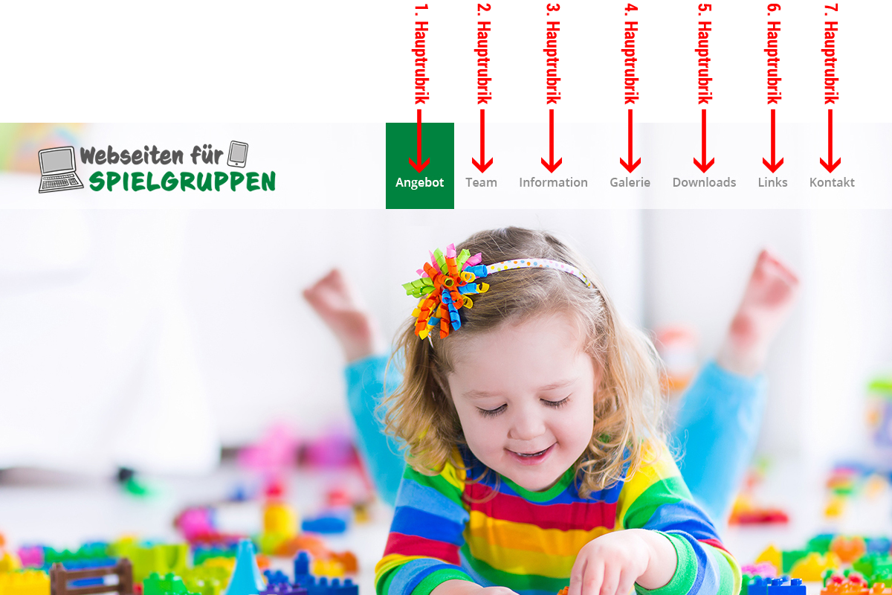

1. Hauptrubriken (Navigation)
Hier können Sie uns für die Erstabfüllung die Navigationsbezeichnung angeben. Sie können diese Bezeichnungen im Nachhinein selber anpassen und ändern.
Es wird empfohlen nicht mehr als max. 6-7 Hauptrubriken zu verwenden.
> 1. Hauptrubrik
> 2. Hauptrubrik
> 3. Hauptrubrik
> 4. Hauptrubrik
> 5. Hauptrubrik
> 6. Hauptrubrik
> … Bei weiteren Hauptrubriken hier ergänzen …

2. Inhalte
Hier können Sie uns für die Erstabfüllung die Inhalte angeben. Sie können die Inhaltstexte im Nachhinein selber anpassen und ändern.
> Startseite/Home
Hier Ihren Text einfügen, der auf der Startseite angezeigt werden soll
> 1. Hauptrubrik
Hier Ihren Text einfügen, der in der 1. Hauptrubrik angezeigt werden soll
> 2. Hauptrubrik
Hier Ihren Text einfügen, der in der 2. Hauptrubrik angezeigt werden soll
> 3. Hauptrubrik
Hier Ihren Text einfügen, der in der 3. Hauptrubrik angezeigt werden soll
> 4. Hauptrubrik
Hier Ihren Text einfügen, der in der 4. Hauptrubrik angezeigt werden soll
> 5. Hauptrubrik
Hier Ihren Text einfügen, der in der 5. Hauptrubrik angezeigt werden soll
> 6. Hauptrubrik
Hier Ihren Text einfügen, der in der 6. Hauptrubrik angezeigt werden soll
> … Bei weiteren Hauptrubriken hier ergänzen …

